（B5FY）顾客特殊要求
更新项目序号 | 更新项目名称 | 更新时间 | 客户协议编号
共用部分 | 1.表面处理 | 20210619 | B5FY 大地信合共性EQ要求李召辉2021-05-27 B5FY 110132民品顾客质量要求评审表
CAM部分 | 6,7 | 20210619 | B5FY 大地信合共性EQ要求李召辉2021-05-27 B5FY 110132民品顾客质量要求评审表
CAM部分 | 1,2,3,4,5 | 20210529 | B5FY 大地信合共性EQ要求李召辉2021-05-27 B5FY 110132民品顾客质量要求评审表
备注：更新的内容以蓝色字体显示。

共用部分：
1.表面处理：无论制板说明内是否有沉金金厚要求,沉金金厚都按2~5微英寸（0.0508μm~0.127μm）

预审部分：

CAM部分：
1.客户Logo图形中的小间隙（如下图）均按填实制作.
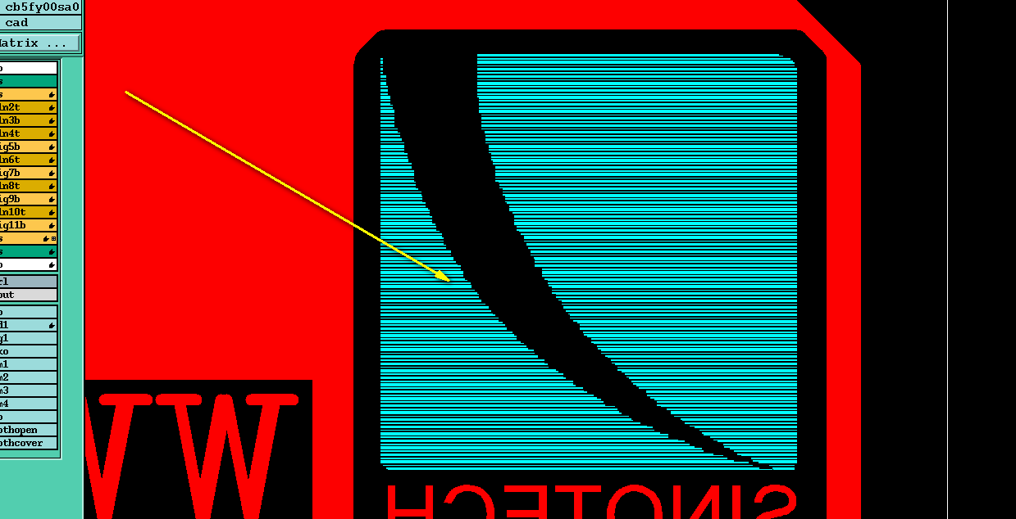
2.文件中存在阻焊字与蚀刻字偏位的（如下图），允许移动阻焊字与蚀刻字符对齐制作.
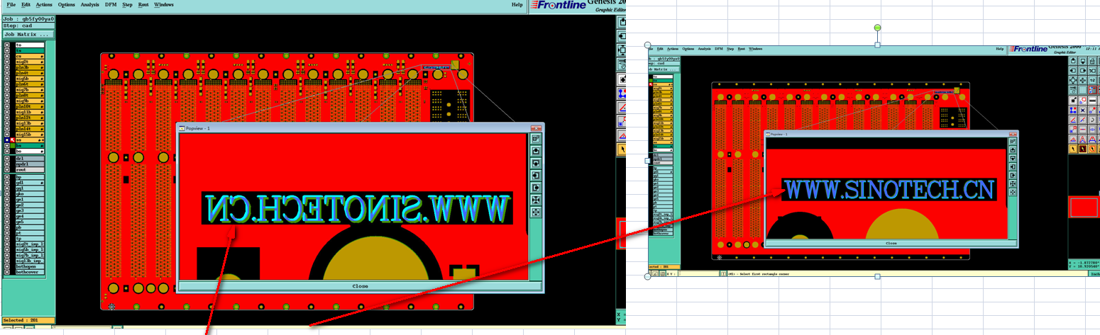
3. 下图所示蓝色高亮的大孔和小孔相连，按文件制作接受毛刺。
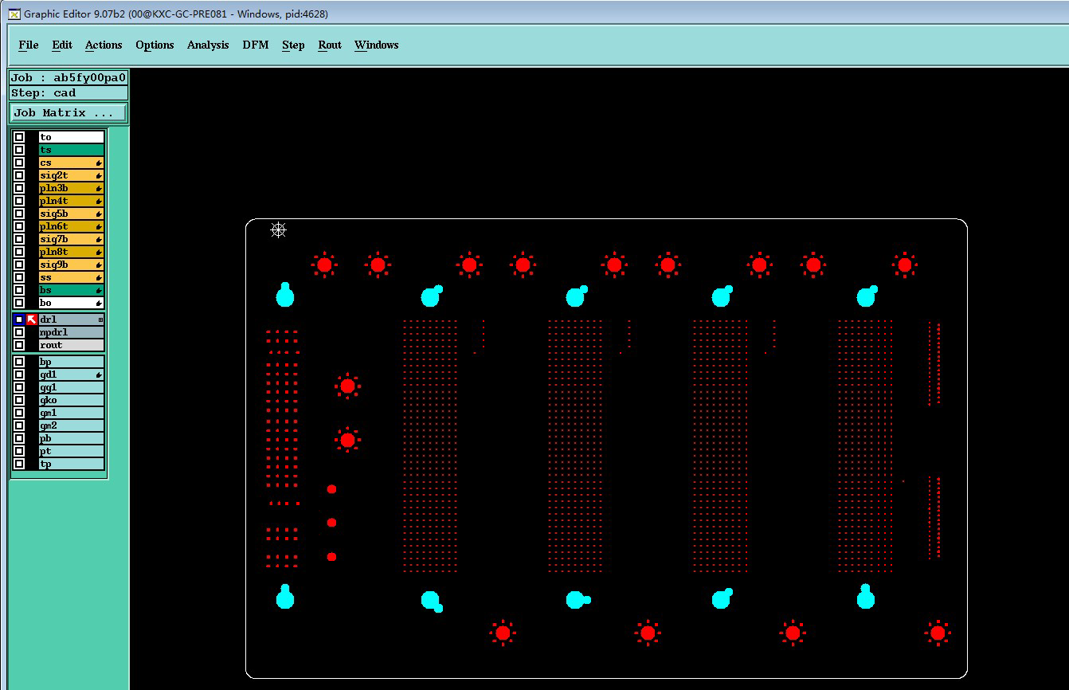
4. 如下图所示非金属孔打在贴片焊盘上的，均按孔内允许漏铜制作.
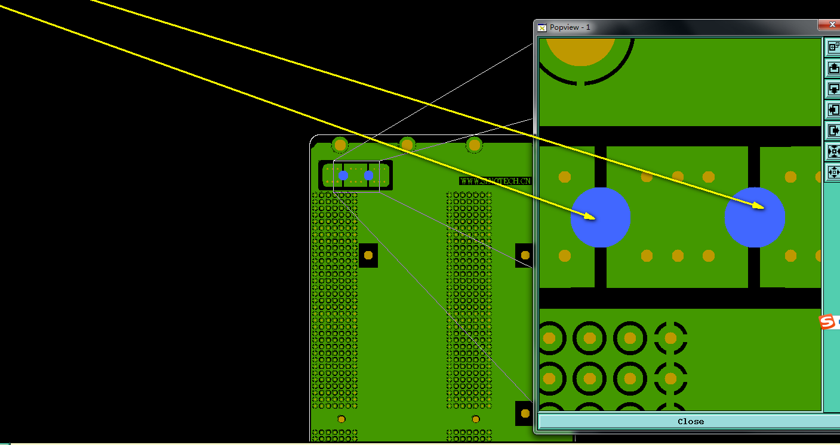
5.钻孔与焊盘等大且无电器连接的，均按照非金属孔制作.

6. 附图所示贴片层红色图形对应线路层为客户logo，按文件制作即可；
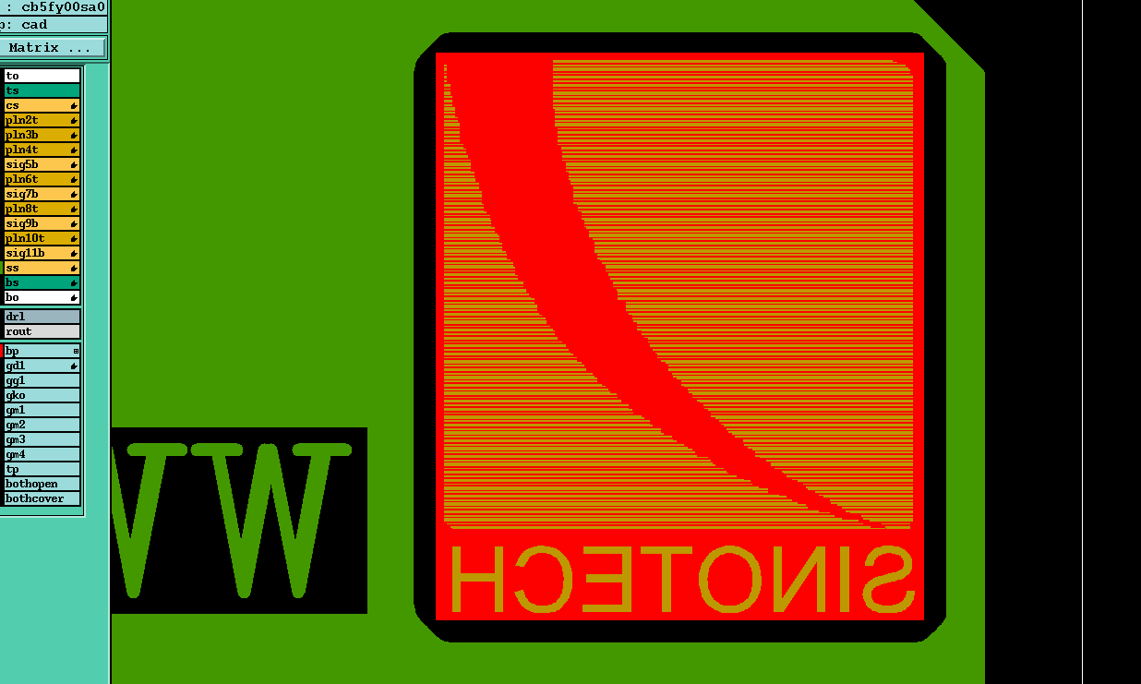
7.如下图 gko层中的物件均忽略制作；
